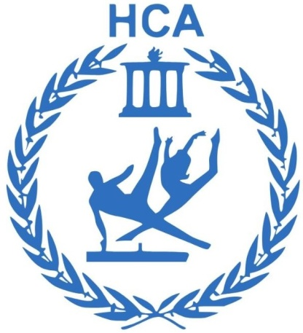 |  |  | NSA GYM  /ЕС ДЖИМ ЕООД/  Национална Спортна Академия ‘Васил Левски”  Закрити Спортни съоръжения, зала 108  Студентски град, София
 |  |  |  | infonsagymnastics@gmail.com
 |  |  |  | +359 892 05 15 80
 |  |  |  | https://nsagym.com
 |  |  |  | Instagram - nsagym

ДЕКЛАРАЦИЯ ЗА ЗАПИСВАНЕ НА ГИМНАСТИКА В NSA GYM / ЕС ДЖИМ ЕООД
Аз, Стелиана Стоева , с имейл : steliana.tihomirova@gmail.com , Телефон : +359888546448 , декларирам, че се съгласявам и съм запознат/а с условията за провеждане на тренировки в NSA GYM / ЕС ДЖИМ ЕООД.

№ | Име и Фамилия на детето | Рождена дата на детето
1 | Симона Стоева | 27.2.2020 г.
2 | Калин Стоев | 11.11.2021 г.
3

СЪЩНОСТ НА ПРЕДЛАГАНИТЕ УСЛУГИ В NSA GYM
ГРУПОВИ И ИНДИВИДУАЛНИ ТРЕНИРОВКИ.

В NSAGYM се провеждат групови и индивидуални тренировки по спортна гимнастика за деца на възраст 3 - 15 години. Децата спортуват, усвояват нови умения, развиват двигателните си качества (сила, издръжливост, гъвкавост, ловкост и бързина), по време на игра и забавления. Тренировките се провеждат в професионално оборудвани гимнастически зали с уреди, предназначени специално за деца, където момчета и момичета имат възможност да учат и усъвършенстват в обезопасена среда с помощта на специалисти на NSA GYM. Посредством забавни игри, приложни упражнения и акробатични елементи децата развиват както двигателни, така и социални умения (работа в екип, самоинициативност, преодоляване на страхове и др.) в групи.

Тренировките за деца в NSA GYM следват структурирана програма, разработена за всяко занимание, която е съобразена с възрастта и основни принципи за правилно усвояване на различни умения от професионални специалисти в гимнастиката. Всяка тренировка започва с кратка подготвителна част, в която треньорите провеждат загряване и демонстрират специално разработени комплекси от общо развиващи упражнения с уред и без уред. В основната част на всяко занимание децата се разделят на малки групи и преминават през три от гимнастическите уреди. В края на тренировките децата отново се събират за заключителна част, в която играят игра или развиват някое от двигателните качества (сила, издръжливост, гъвкавост, ловкост и бързина).

За да може вниманието на Вашето дете да бъде ангажирано от треньорите и то да се научи на самостоятелност, не се разрешава присъствието на родители в залата. Всеки родител може да влезне в залата и да помогне на своето дете да се преоблече в съблекалнята, след което изчаква извън залата. За деца, които не могат да се обслужват сами в тоалетна и съблекалня е задължително родителите да са наблизо. За тази цел има място за изчакване непосредствено до вратата на залата. И при позвъняване от треньор е необходимо да стигнат до залата в рамките на 1-2 минути.

Екипът на NSA GYM полага всички усилия, за да осигури безопасността на децата в залата и във фоайето. Отговорността за безопасното влизане и излизане на децата от залата е на родителите, настойниците или други възрастни, които го придружават по време на заниманията и се задължават да спазват вътрешните правила. Във фоайето децата са под наблюдението на възрастния, с когото са дошли.

Тренировките на NSA GYM в зависимост от възрастта на децата се провеждат два или три пъти седмично, с възможност за избор колко пъти седмично да се включи детето. Продължителността на заниманията за най-малките ни деца (3-4 години) е 45 минути, а при по-големите над 4 години е 60 минути. Графикът на тренировките на отделните групи се обявява и актуализира на сайта: https://nsagym.com/

Декларация за ползване на услугата NSA GYM се сключва от законния представител (родител, настойник) на дете на възраст от 3 до 15 години, след запознаването с Общите условия, приложимите документи относно събирането, обработването и съхраняването на лични данни, предоставянето на задължителните информация, съгласия и декларации относно законния представител на детето и относно детето и след подписването на Регистрационна форма на NSA GYM .

Идентифицирането на децата по време на тренировките и за целите на настоящия договор се извършва единствено със собственото име на детето или друго обръщение, което е посочено от родителя/настойника, заедно с добавка, която се генерира автоматично от системата на NSA GYM. Други лични данни не се събират, обработват и съхраняват от NSA GYM.

ВЪЗРАСТОВИ ГРУПИ
Видове групи според възрастта:

Група 1 (3 - 4 години)
На тази възраст децата са готови направят и първите си самостоятелни занимания по програмата на NSA GYM с нашите треньори. Готови са да следват инструкции и да разучат базови гимнастически (двигателни) навици. Развиват усещането си за „АЗ“ и да чувстват удовлетвореност и гордост. Те са в състояние да изпълняват с помощ и самостоятелно в облекчени условия основни гимнастически упражнения, тъй като силата и координацията им се повишават.
Група 2 (4 - 7 години)
Децата на тази възраст вече имат заложени основни двигателни и ментални способности. Социалният аспект взима превес за удоволствието от постигнатите резултати, не само в тренировките, но и в общуването и създаването на приятелства. Развитието на основните качества; сила , гъвкавост, координация е на друго ниво спрямо деца до 3 години. Възможността от по-дълго време на концентрация и задържане на внимание е показател за научаването на специфични качества в основната гимнастика и преодоляването на по-сложни упражнения.
Група 3 (7 - 12 години)
Това е възрастта в която децата стават по отговорни към себе си и действията, които предприемат. Подготовката за училище и мисълта за това им развива допълнително стремежът да бъдат успешни в действията си във всяка сфера. Тренировките преминават в напреднало ниво. Елементът на заучаване под формата на игра е намален. Усвоилите вече основните качества в гимнастиката се развиват много бързо. Стремежът за успех и постигането на високи резултати подпомага за поставянето на високи цели от страна на треньора.
Група 4 (5 - 9 години)

Тези деца обичат да бъдат предизвикани, те нямат търпение да станат по силни, да научат по трудни упражнения. Осъзнатостта на тази възраст е в сила и децата знаят точно какво искат да постигнат от заниманията.

Група 5 (9 – 15 години)

След като са достигнали по висока степен на гимнастически умения, увереността и самочувствието им променя отношението към гимнастиката. Целта на всяко занимание при тези деца е да излизат удовлетворени от постигнатите резултатите и да се намали риска от демотивация.

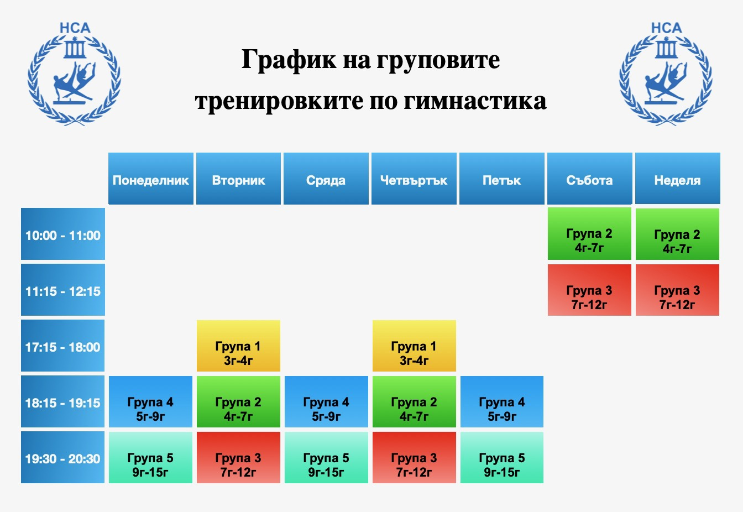

ГРУПОВИ ТРЕНИРОВКИ

Еднократно групово посещение може да резервирате през онлайн платформата на NSAGYM, като се изисква плащане за съответната услуга.
Абонамент за всяка група може да бъде закупен на място в залата. След, което е необходимо всеки родител да резервира предплатените тренировки на сайта. Без резервация за тренировки, децата се включват само при наличието на свободни места в групата.
При резервация на място в спортната зала, закупуването на услугата се състои при наличност на свободни места за груповите тренировки.
Преди закупуването на услугите се изисква попълнена декларация за съгласие с общите условия и правилника за посещения в спортната зала NSA GYM.
Всяко дете може да бъде включено само в групата, която отговаря на неговата възраст.
При закупена услуга за еднократно групово посещение или абонамент, в случай на направена онлайн резервация/покупка за дадена група и час, клиентът има право да отмени резервацията/покупка веднъж, 2 часа преди началото на заниманието в противен случай посещението се брои за състояло се. При неявяване на резервирана тренировка, сумата не се възстановява.
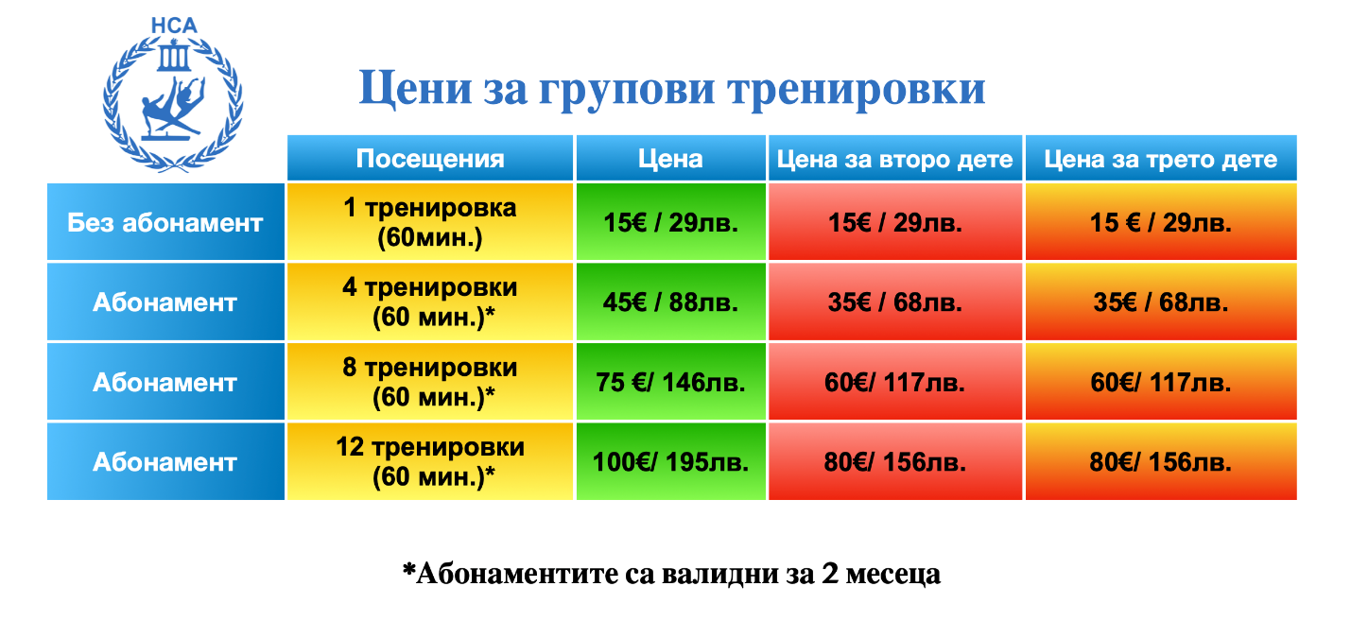
- Всеки абонамент /с изключение на неограничения/ е валиден 60 дни от датата за закупуване!
- Неизразходвани посещения не се прехвърлят след изтичането на срока им!
- Всеки абонамент се използва за групата, за която е закупен и при посещение в друга група е невалиден!
- Всеки абонамент е личен и не може да бъде предоставян и използван от друго лице!
- Абонаментът с неограничени посещения е валиден за всички групи и е със срок 30 дни от датата за закупуване!

ИНДИВИДУАЛНИ ТРЕНИРОВКИ
Индивидуална тренировка може да резервирате през онлайн платформата на NSAGYM, като се изисква плащане за съответната услуга.
Абонамент за индивидуални тренировки може да бъде закупен на място в залата. След, което е необходимо всеки родител да резервира дните и часовете за предплатените тренировки на сайта. Без резервация за тренировки, децата се включват само при наличието на свободни треньори.
При резервация на място в спортната зала, закупуването на услугата се състои при наличност на свободни треньори за индивидуални тренировки.
Преди закупуването на една от услугите се изисква попълнена декларация за съгласие с общите условия и правилника за посещение в спортна зала NSAGYM.
При закупена услуга за индивидуална тренировка, в случай на направена онлайн резервация/покупка за даден ден и час, клиентът има право да отмени резервацията/покупка 2 часа., преди началото на заниманието в противен случай посещението се брои за състояло се. Отмяна се прави единствено през платформата за записване! При неявяване на резервирана тренировка, сумата не се възстановява.

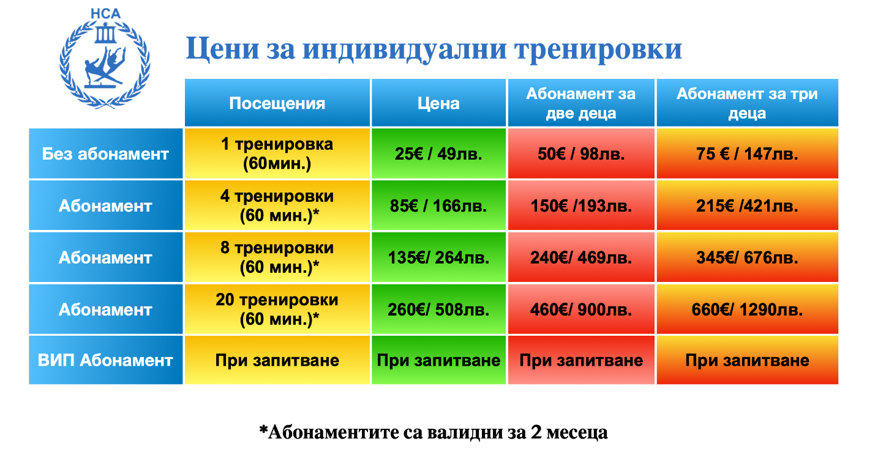
- Всеки абонамент е валиден 60 дни от датата за закупуване!
- Неизразходвани посещения не се прехвърлят след изтичането на срока им!
- Всеки абонамент е личен и не може да бъде предоставян и използван от друго лице!
- Абонаментът за две или три деца може да бъде използван в случите когато две или три деца тренират в един и същи час с един треньор!
- ВИП Абонаментът представлява срочен абонамент /за първи и втори учебен срок/ със фиксирани желани дни и часове за тренировка!

ДИФЕРЕНЦИРАНЕ НА АБОНАМЕНТЕН ПЛАН, ПЛАЩАНЕ

Абонаментите в NSA GYM са валидни 60 дни от датата на закупуване.
На тренировка не се допускат деца, които нямат абонамент и не са заплатили еднократно посещение.
Срокът на абонаментите в NSA GYM и дейностите, които децата на КЛИЕНТА на NSA GYM могат да извършват, се определят от съответната група, вида на абонамента и условията в подписаната от КЛИЕНТА на NSA GYM Регистрационна форма. Платени суми по абонамент не подлежат на възстановяване.
В случай на просрочено плащане на дължимите вноски, NSA GYM има право да ограничи достъпа на КЛИЕНТА на NSA GYM и неговото дете.
NSA GYM има право да задържи всички платени суми по абонаментния план, при условие че те са необходими, за да бъдат покрити загуби и щети, причинени от КЛИЕНТА на NSA GYM и/или неговото дете, за което носят отговорност съгласно гражданското законодателство.

СПЕЦИАЛНИ ПРАВИЛА ЗА ПОЛЗВАНЕ НА УСЛУГИТЕ НА NSA GYM.
БЕЗОПАСНОСТ И МЕДИЦИНСКИ ИЗИСКВАНИЯ.

КЛУБЪТ и персоналът не носят отговорност за щети, загуби или кражба на вещи или предмети от помещенията на Клуба (включително за личния транспорт и вещите находящи се в него).

Персоналът на КЛУБА не е преминал медицинско обучение. В случай че някой от клиентите не е сигурен че е в добро физическо състояние или в способността за извършване на физически упражнения, същия следва да се консултира с лекар преди да започне да извършва упражнение.
КЛУБЪТ не е отговорен за наранявания, контузии причинени в резултат на ползването на КЛУБА, включително инциденти, причинени от използването на устройства, съоръжения и оборудване на КЛУБА.
Екипът на NSA GYM има право да не допуска до фоайето и залата деца и възрастни с изявени грипоподобни симптоми, включително (но не само) кашлица, хрема и температура. Ако детето има алергична кашлица e необходимо да се предостави съответно медицинско удостоверение.
Децата трябва да са облечени в удобни дрехи, които им позволяват да се движат свободно. Обичайно те влизат в залата по чорапи, цвички и др. удобни за тях средства за тренировка , за да подобрят баланса и координацията си и да бъдат в безопасност. Не се допуска влизане в залата с всякакви тип обувки, бижута, храна и дъвки.
В случай, че дете възпрепятства или прекъсва провеждането на заниманието или е опасно за себе си, другите деца или членове на екипа, NSA GYM ще направи всичко възможно, заедно с родителите и детето, да разрешим въпроса. Ако все пак поведението продължава да възпрепятства заниманията, детето ще бъде помолено да напусне заниманието временно или за постоянно. NSA GYM не носи отговорност за вреди, причинени от дете на друго дете, ако екипът е приложил всички мерки за безопасност и въпреки това е настъпил инцидент, който не е под контрола на служителите на NSA GYM.
Ако по причини извън контрола на NSA GYM заниманията не могат да бъдат провеждани присъствено в залата, обучението продължава онлайн по специално адаптирана програма.
NSA GYM има право да откаже достъп на КЛИЕНТИТЕ на NSA GYM и неговото дете в случай, че не представят клубна карта и гривна при влизане в обектите на NSA GYM.
NSA GYM си запазва правото да променя графика и периодичността на занимания, да увеличава и намалява техния брой и вид, за което своевременно информира КЛИЕНТИТЕ на NSA GYM.

ПРАВА И ЗАДЪЛЖЕНИЯ НА КЛИЕНТИТЕ на NSA GYM
Детето на КЛИЕНТА на NSA GYM има право да ползва услугите на NSA GYM за срока, отбелязан в Регистрационната форма, считано от датата на стартиране на настоящия абонамент в рамките на обявения график за тренировки, в която е записано и участва детето на КЛИЕНТА на NSA GYM.
КЛИЕНТЪТ на NSA GYM е длъжен да се увери, че детето му е в състояние и няма медицински и други причини за ползването на услугите на NSA GYM. В случай на съмнение за способностите на детето да участва пълноценно и безопасно в тренировките на NSA GYM, КЛИЕНТЪТ на NSA GYM е длъжен да се консултират с треньора или с друг представител на NSA GYM.
КЛИЕНТЪТ на NSA GYM се задължава да води и взема детето си от NSA GYM лично и няма право да преотстъпва абонаментната си карта, респективно ползването на съоръженията в клуба, на трети лица.
Всеки КЛИЕНТ на NSA GYM е длъжен, при влизане в залата да предоставя клубната си карта на служител рецепция.
КЛИЕНТИТЕ на NSA GYM трябва да спазват хигиената в комплекса и да не внасят храна и стъклени бутилки на територията на комплекса.

Съгласявам се с общите условия и декларирам, че ще спазвам всички правила и инструкции, дадени от NSA GYM/ ЕС ДЖИМ ЕООД.  Дата: 23.3.2026 г. | 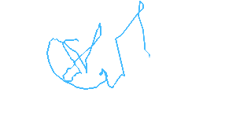  Подпис:

СЪГЛАСИЕ ЗА ПОЛУЧАВАНЕ НА МАРКЕТИНГОВИ СЪОБЩЕНИЯ
Съгласен (-а) съм ☐ Не съм съгласен (-а)

да получавам от NSA GYM/ ЕС ДЖИМ ЕООД новини, както и промоционални и маркетингови съобщения, касаещи предлаганите от NSA GYM/ ЕС ДЖИМ ЕООД продукти и услуги. Известно ми е, че мога да оттегля съгласието си за получаване на споменатите съобщения по всяко време.

☒ Съгласен (-а)
съм и отстъпвам на NSA GYM/ ЕС ДЖИМ ЕООД правото, докато аз, детето/цата ми и всички останали вписани в декларацията лица се намираме на територията на Центъра и в процес на използване на услугите, които Центърът предлага, правото да записва, обработва, съхранява, възпроизвежда, модифицира и/или инкорпорира в аудио-визуални и/или фотографски произведения моя/на детето ми образ и/или глас, включително и части от тях, да бъдат, използвани с рекламна и/или търговска цел от NSA GYM/ ЕС ДЖИМ ЕООД за максимално определения от закона срок, за цял свят, без ограничение на територията, както и начинът, по който могат да бъдат използвани, като авторските права върху създадените аудио-визуални и/или фотографски произведения принадлежат на NSA GYM/ ЕС ДЖИМ ЕООД.
Дата : 23.3.2026 г. Подпис:

